**Белорусский государственный технологический университет**

**Факультет информационных технологий**

**Кафедра программной инженерии**

Лабораторная работа 14

По дисциплине «Основы алгоритмизации и программирования»

На тему «Многомерные массивы»

Выполнил:

Студент 1 курса 10 группы

Мамонько Денис Александрович

Преподаватель: асс. Андронова М.В.

2023, Минск

**Вариант 7**



**Задание 1**

Код программы:

#include <iostream>//подключаем библиотеку ввода/вывода

using namespace std;//чтобы не писать каждый раз std

int main()//объявляем главную функцию

{

setlocale(LC_ALL, "RU");//подключаем кириллицу

const int n = 3, m = 3;//объявляем количество элементов в строке и столбце

int column1 = 0, row1 = 0, column2 = 0, row2 = 0;//инициализируем переменные для размещения элементов в матрице

int A[n][m];//объявляем матрицу

//вводим элементы массива

cout << "Введите элементы массива:\n";

for (int i = 0; i < n; i++) {

for (int j = 0; j < m; j++) {

cin >> A[i][j];

}

}

int min = A[0][0];//инициализируем минимальный элемент матрицы

int max = A[0][0];//инициализиурем максимальный элемент матрицы

//цикл для поиска минимального и максимального элементов массива

for (int i = 0; i < n; i++) {

for (int j = 0; j < m; j++) {

if (min > A[i][j]) {

min = A[i][j];

row1 = i;

column1 = i;

}

if(max < A[i][j]) {

max = A[i][j];

row2 = i;

column2 = j;

}

}

}

//инициализируем новые элементы массива

A[row1][column1] = max;

A[row2][column2] = min;

//выводим новую матрицу

cout << "Получившаяся матрица:\n";

for (int i = 0; i < n; i++) {

for (int j = 0; j < m; j++) {

cout << A[i][j] <<" ";

}

cout << '\n';

}

return 0;//завершаем программу

}

Результат программы:

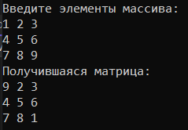

**Задание 2**

Код программы:

#include <iostream>//подключаем библиотеку ввода/вывода

using namespace std;//чтобы не писать каждый раз std

int main()//объявляем главную функцию

{

setlocale(LC_ALL, "RU");//подключаем кириллицу

const int n = 3, m = 3;//объявляем количество элементов в строке и столбце

int A[n][m];//объявляем матрицу

int* mas = &A[0][0];// Указатель на первый элемент матрицы

cout << "Введите элементы массива:\n";

//вводим элементы матрицы

for (int i = 0; i < n; i++) {

for (int j = 0; j < m; j++) {

cin >> A[i][j];

}

}

//находим строку с нулевыми элементами

for (int j = 0; j < m; j++) {

if (*(mas + j) != 0) {

mas = nullptr;

break;

}

}

//если нашли строку с нулевыми элементами, уменьшаем элементы в соответствующем столбце вдвое

if (mas != nullptr) {

for (int i = 0; i < n; i++) {

*(mas + i * m) /= 2;

}

}

//выводим измененную матрицу

cout << "Получившаяся матрица:\n";

for (int i = 0; i < n; i++) {

for (int j = 0; j < m; j++) {

cout << A[i][j] << " ";

}

cout << endl;

}

return 0;//завершаем программму

}

Результат программы:

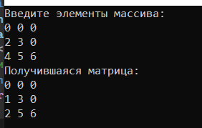

**Дополнительные задания**

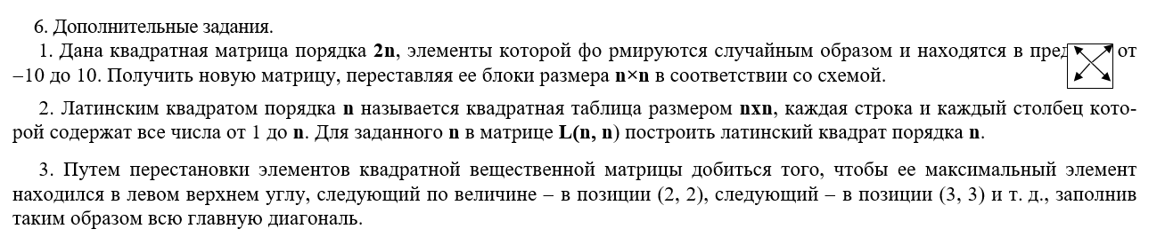

**Задание 1**

Код программы:

#include <iostream>//подключаем библиотеку ввода/вывода

using namespace std;//чтобы не писать каждый раз std

int main()//объявляем главную функцию

{

srand(time(NULL));//подключаем рандомайзер

setlocale(LC_ALL, "RU");//подключаем кириллицу

//инициализируем переменные

const int n = 2;

const int mas = 2 * n;

int A[mas][mas];

cout << "Первоначальная расстановка:" << endl;

// Заполнение матрицы случайными числами от -10 до 10

for (int i = 0; i < mas; ++i) {

for (int j = 0; j < mas; ++j) {

A[i][j] = rand() % 21 - 10;

cout << A[i][j] << " ";

}

cout << endl;

}

// Перестановка блоков с использованием временной переменной

for (int i = 0; i < n; ++i) {

for (int j = 0; j < n; ++j) {

int temp = A[i][j];

A[i][j] = A[i + n][j + n];

A[i + n][j + n] = temp;

temp = A[i + n][j];

A[i + n][j] = A[i][j + n];

A[i][j + n] = temp;

}

}

//вывод новой матрицы

cout << "После перестановки блоков:" << endl;

for (int i = 0; i < mas; ++i) {

for (int j = 0; j < mas; ++j) {

cout << A[i][j] << " ";

}

cout << endl;

}

return 0;//завершение программы

}

Результат программы:

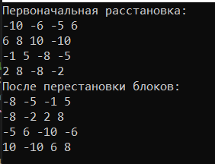

**Задание 2**

Код программы:

#include <iostream>//подключаем библиотеку для ввода/вывода

using namespace std;//чтобы не писать каждый раз std

int main()//объявляем главную функцию

{

setlocale(LC_ALL, "RU");//подключаем кириллицу

srand(time(NULL));//подключаем рандомайзер

//вводим размер матрицы

int n;

cout << "Введите размер матрицы:\n";

cin >> n;

int** A= new int * [n];//с помощью указателей инициализируем матрицу А

for (int i = 0; i < n; i++) {

A[i] = new int[n]; //выделяем память для каждой строки

}

//выводим получившуюся матрицу, используя рандомайзер

cout << "Матрица: "<<endl;

for (int i = 0; i < n; i++) {

for (int j = 0; j < n; j++) {

A[i][j] = rand() % n + 1;

cout << A[i][j] << " ";

}

cout << '\n';

}

//удаляем массив из памяти5

for (int i = 0; i < n; i++) {

delete[] A[i];

}

delete[] A;

return 0;//завершаем программу

}

Результат программы:

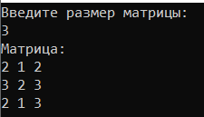

**Задание 3**

Код программы:

#include <iostream>//подключаем библиотеку ввода/вывода

using namespace std;//чтобы не писать каждый раз std

int main()//объявляем главную функцию

{

setlocale(LC_ALL, "RU");//подключаем кириллицу

srand(time(NULL));//подключаем рандомайзер

//инициализируем переменные для размера массива, матрицы, максимальных значений и мест расположения в матрице

const int n = 3, m = 3;

int A[n][m];

int max1 = 0, max2=0, max3=0, row1=0, row2=0, row3=0, column1=0, column2=0, column3=0;

//используем цикл для генерирования элементов и поиска среди них 3 максимальных

for (int i = 0; i < n; i++) {

for (int j = 0; j < m; j++) {

A[i][j] = rand() % 100;

if (A[i][j] > max1) {

max3 = max2; row3 = row2; column3 = column2;

max2 = max1; row2 = row1; column2 = column1;

max1 = A[i][j]; row1 = i; column1 = j;

}

else if (A[i][j] > max2) {

max3 = max2; row3 = row2; column3 = column2;

max2 = A[i][j]; row2 = i; column2 = j;

}

else if (A[i][j] > max3) {

max3 = A[i][j]; row3 = i; column3 = j;

}

}

}

//перестановка элементов с помощью временной переменной

int temp = A[0][0];

A[0][0] = max1;

A[row1][column1] = temp;

temp = A[n / 2][m / 2];

A[n / 2][m / 2] = max2;

A[row2][column2] = temp;

temp = A[n - 1][m - 1];

A[n - 1][m - 1] = max3;

A[row3][column3] = temp;

//выводим новую матрицу

cout << "Получившаяся матрица:" << endl;

for (int i = 0; i < n; i++) {

for (int j = 0; j < m; j++) {

cout << A[i][j] << " ";

}

cout << endl;

}

return 0;//завершаем программу

}

Результат программы:

